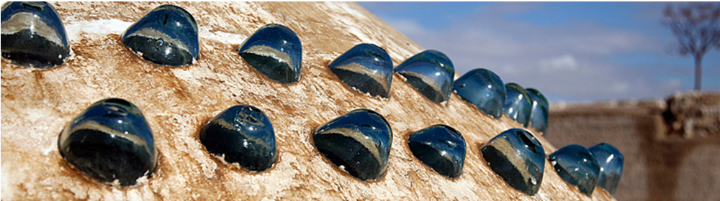

اتفاقيات الهدنة في سوريا

حزيران/يونيو 2014



اتفاقيات الهدنة في سوريا

حزيران/يونيو 2014

Integrity Research and Consultancy
Somerset House, Strand
London WC2R 1LA
T +44 (0) 207 759 1119
E syria@integrityresearch.com
W www.integrityresearch.com

©2014 حقوق النشر والتوزيع محفوظة لشركة انتغريتي للأبحاث والاستشارات

يسلط هذا التقرير الضوء على اتفاقيات الهدنة التي تمت في عدد من المدن والمحافظات السورية في الأشهر الأولى من عام2014. وقد تبين أن هذه الاتفاقات لا يمكن أن تعتبر بداية لعملية بناء السلام سواء على المستوى المحلي أو على مستوى سوريا. فهذه الاتفاقات – ابتداء من عمليات التفاوض التي أدت إليها وصولاً إلى طرائق ووسائل تنفيذها - لم تكن مبنية على أسس جيدة، هذا بالإضافة إلى الضرر الذي لحق بها نتيجة غياب إرادة سياسية للوصول إلى السلام منذ البداية.
أما بالنسبة للمعارضة، فقد جاءت هذه كرد فعل على مستويات مريعة من معاناة المدنيين وضعف في القدرات العسكرية نتيجة حصار النظام السوري طويل اﻷمد لمناطقهم. وقد وردت تقارير من جميع المناطق التي غطاها هذا البحث عن انتشار حالات سوء التغذية و المجاعات خاصةً في مخيم اليرموك ومعضمية الشام.
تشير الدلائل إلى أن هذه الهدن كانت جزءاً من استراتيجية النظام السوري لاستعادة السيطرة على المناطق المحاصرة وإجبار المعارضة على الاستسلام من خلال استغلال الحاجات الإنسانية الاساسية والملحة لسكان المناطق المحاصرة. ويتضح ذلك من خلال ممارسات النظام سواء الضغوطات اﻷمنية لإجبار النازحين على العودة إلى المناطق المحاصرة مثل برزة، أو مصادرة المساعدات الإنسانية المخصصة للمحاصرين. حتى الطريقة التي روج بها النظام لهذه الهدن وكأنها دليل على جهود المصالحة الوطنية يبدو أنها كانت تهدف لتعزيز رفض إشراك أطراف خارجية في النزاع أو في الوساطة بين أطرافه.
لقد أظهرت أبحاثنا أيضاً أن بنود اتفاقيات الهدنة كانت غامضة ولم يتم الموافقة عليها بشكل كامل بين الطرفين، كما أنه لم يتم كتابتها والتوقيع عليها من كافة الأطراف. أضف إلى ذلك أنه لم يتم تحديد وسائل وطرق التنسيق التنفيذ أو الأدوار والمسؤوليات للأطراف المشاركة في الاتفاقيات. ونتيجة لذلك كانت هذه الاتفاقيات عرضة لسوء التوظيف والإساءات والانتهاكات سواء بهجمات عسكرية من قبل المليشيات الحكومية مثل قوات الدفاع الوطني أومصادرة و سرقة المساعدات الإنسانية التي تم الاتفاق على إدخالها أثناء المفاوضات.
لم تؤدي هذه الهدن إلا تحسن مؤقت ومحدود جداً في الأوضاع الإنسانية للمحاصرين. حيث تشير الدلائل إلى أن المساعدات الغذائية التي تم إدخالها للمناطق المحاصرة لم تكن كافية ولم تلب الاحتياجات المدنيين، أما المساعدات الطبية فلم يسمح بدخولها إلا بكميات محدودة للغاية. وتشير أبحاثنا أن التأثير كان محدود للهدنات من الناحية الإنسانية، بالإضافة إلى صعوبة عملية التفاوض، وانتهاك اكثر من بند من البنود المتفق عليها كلها عوامل أدت لزيادة انعدام الثقة بين جميع الأطراف المشاركة ولترسيخ الاستقطاب في مواقفهم.
علاوةً على كل ما تقدم فإن تصرفات الطرفين تشير بوضوح إلى غياب الإرادة السياسية للانخراط في مفاوضات بناءة من أجل بدء عملية السلام. وقد دلت أبحاثنا على أنه من غير المرجح أن تكون هذه الهدن مستدامة أو قادرة على المساهمة في بدء عملية السلام إذا لم يحصل تغير حقيقي في مستويات هذه الإرادة السياسية.

أهداف التقرير
يقدم هذا التقرير لمحة موجزة عن مفاوضات الهدن المحلية والاتفاقيات التي حدثت في مواقع مختلفة من سوريا. وهو يعتمد على مواد منتقاة من بحث مطول أعددناه في نيسان/إبريل 2014 حيث أجرينا مقابلات مع 25 شخص من نشطاء وأعضاء في منظمات المجتمع المدني وممثلين عن كتائب المعارضة المسلحة وممثلي المجالس والتنسيقيات المحلية وممثل لوزارة المصالحة الوطنية وعاملين في المنظمات الإنسانية والإغاثية ممن شاركوا في عمليات تسليم المساعدات في هذه المناطق معظمهم في ريف دمشق وحمص وحلب، وكذلك عدد محدود في أماكن أخرى في سوريا والدول المجاورة.
بالإضافة إلى المقابلات، قام فريقنا البحثي بتحليل وثائق متعلقة بهذه الاتفاقيات والمفاوضات حصلنا عليها من المشاركين مثل وثائق تتعلق ببنود الاتفاقيات، تقارير عن الانتهاكات وعن الأثر الإنساني لهذه الهدن. وهنا نود أن ننوه بأن المعلومات الواردة في هذا التقرير كانت صحيحة وقت إنجاز البحث ولكن ونظراً لسرعة التطورات والتغيرات في سوريا فمن الممكن أن تكون قد اختلفت في الوقت الحالي.
لمزيد من المعلومات حول هذا التقرير يرجى التواصل معنا على عنوان البريد الإلكتروني التالي: syria@integrityresearch.com

عملية السلام السورية، نظرية وقف إطلاق النار والهدن المحلية
مع دخول الانتفاضة السورية عامها الرابع، تتضاءل احتمالات الوصول لتسوية سلمية في المدى القصير أو المتوسط. فلا النظام ولا المعارضة بعناصرها المختلفة يبدون الرغبة أو القدرة على اتخاذ خطوات مثمرة نحو عملية السلام. حتى الجهود المبذولة في المسار الأول والذي تركز في الآونة الأخيرة في مؤتمر جنيف 2 في كانون الثاني/ يناير 2014، لم تحقق إلا تقدماً محدوداً للغاية مما حدا بأحد ممثلي الإدارة اﻷمريكية أن يصفها بأنها "متعثرة.” فشل مفاوضات السلام الرسمية في جنيف، والثقة التي اكتسبها النظام السوري جراء نجاح عملياته العسكرية في بعض المناطق، بالإضافة إلى انقسام المعارضة كلها أمور تشير إلى غياب الإرادة السياسية للسلام، وهي أحد أهم العوامل الحاسمة لتحقيق نجاح مستدام بحسب عدد من الدراسات والنظريات والممارسات المتعلقة بوقف إطلاق النار وعمليات السلام والهدن، مما يجعل أي تقدم ملموس مستبعداً في الوقت الحالي . ضمن هذا السياق فإن اتفاقات الهدن المحلية التي تم تحليلها في هذا التقرير لا يمكن اعتبارها جزء من بعملية سلام أوسع نطاقاً أو النظر إليها على أنها دليل على وجود إرادة سياسية للبدء بهذه العملية.
بهدف تحليل اتفاقيات الهدنة المحلية في سوريا التي تمت أو تلك التي ما تزال في مرحلة التفاوض، يستخدم هذا التقرير إطاراً تحليلياً مبني على مجموعة المقاربات, لوقف إطلاق النار وبناء السلام، بالإضافة لهذا الإطار التحليلي فقد اعتمدنا على ما تشير إليه أستاذة العلوم السياسية في جامعة كولمبيا فرجينيا بيج فورتنا بالعناصر الثلاثة الحاسمة الضرورية لنجاح وقف إطلاق النار:
- رفع تكاليف الهجمات المستقبلية: تكلفة تجدد الصراع يجب أن تفوق محفزات الهجوم؛
- الحد من النوايا المجهولة من الطرفين: يجب أن يكون كلا الجانبين مطمئناً لنوايا وأفعال الطرف الآخر؛
ضرورة وضع آليات لمنع تصعيد الحوادث والمناوشات
- في أواخر 2013 وبداية 2014، بدأت المفاوضات للوصول إلى اتفاقيات هدنة محلية على الأخص، وإن لم يكن بشكل حصري، في المناطق المحاصرة. الأبحاث التي أجريناها لهذا التقرير بينت أن هناك 26 اتفاق هدنة محلية تمتد من القامشلي إلى اللاذقية، فضلاً عن العديد من المناطق المحيطة بدمشق. ويركز هذا التقرير على الهدنة في المناطق المحاصرة من قبل قوات النظام السوري، التي كانت من بين أحدث الاتفاقات أثناء إجرائنا لهذا البحث. ومع ذلك، فإن الاتفاقات المشمولة في هذا التقرير لا تمثل مجمل اتفاقيات الهدنة في سوريا في الوقت الحالي، فقد أشار أحد المشاركين أن هناك العشرات من الهدن قيد التفاوض في كافة أنحاء سورية، والتي لم يتم نشرها بسبب المخاوف الأمنية على سلامة للمشاركين في عملية التفاوض والمدنيين. الخرائط و الرسوم البيانية في الصفحات 6 و7 من هذا التقرير تبين مواقع الهدن التي غطيناها في بحثنا والخصائص الرئيسية لكل منها.

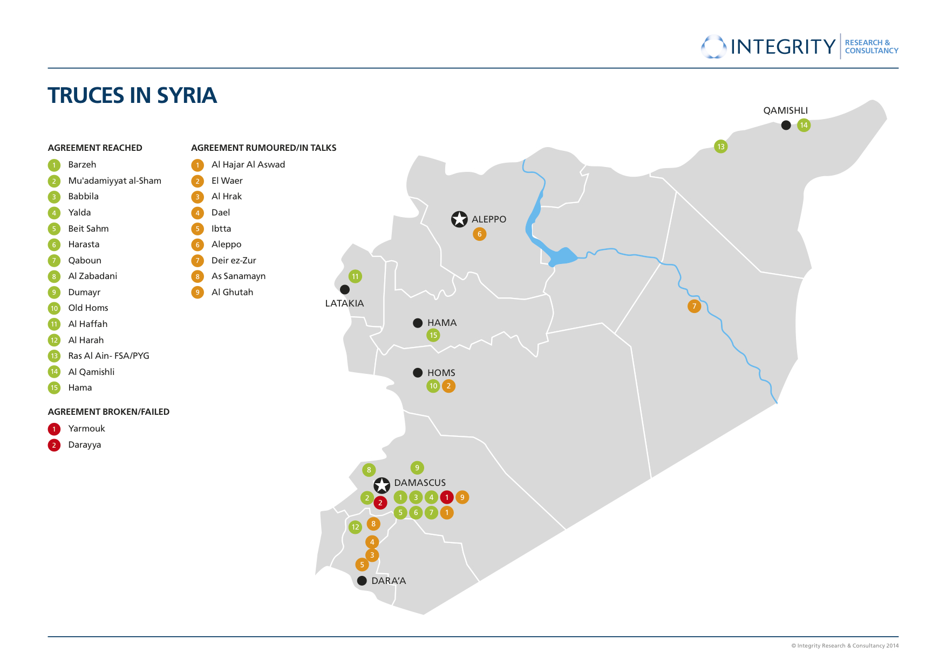
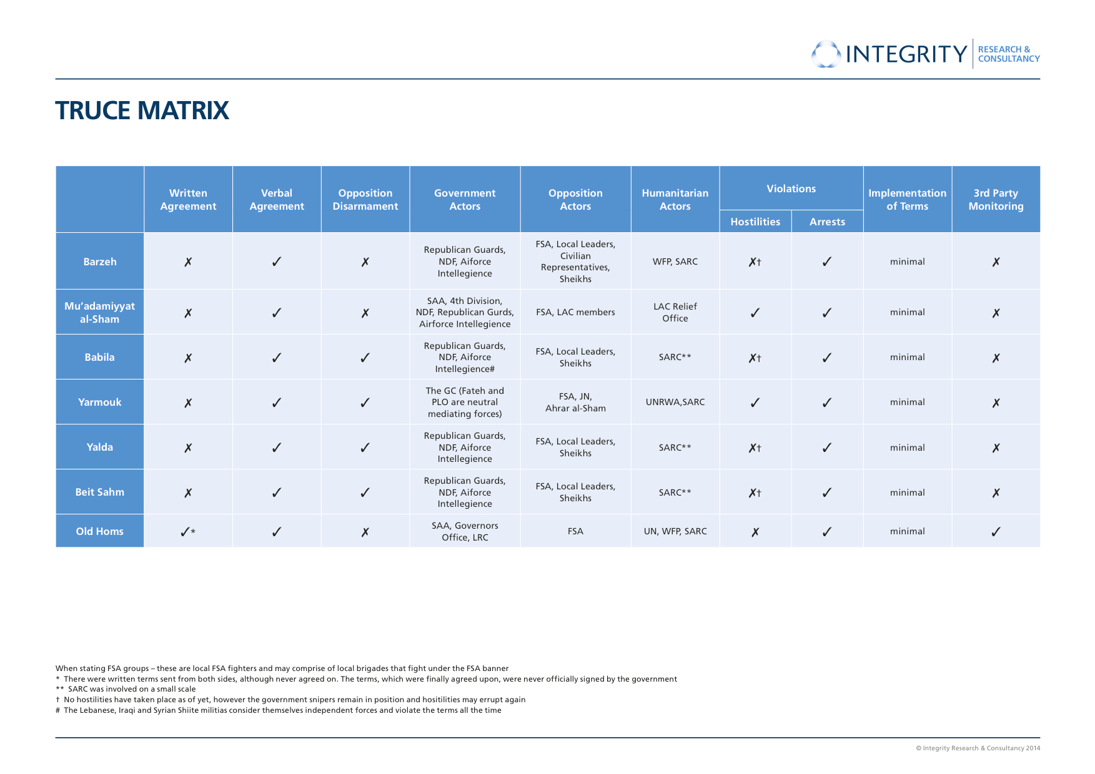

تحليل:

الهدنة كتكتيك للنظام
أغلب المشاركين (من ناشطين ومدنيين ومقاتلين في قوات المعارضة وأعضاء المجالس والتنسيقيات المحلية وحتى العاملين في المجال الإنساني) الذين قام باحثينا بالتحدث إليهم أشاروا إلى أن المفاوضات الهدنة المحلية هي تكتيك للنظام بهدف إجبار المناطق التي تسيطر عليها المعارضة على الاستسلام. ووفقاً ﻷحد العاملين في إحدى المنظمات الإنسانية ممن هم على اطلاع على المستوى الاستراتيجي لعملية صنع القرار التي رافقت الهدنة، فإن النظام "يشعر أن وقف إطلاق النار له قيمة سياسية وتكتيكية. فهو وسيلة تسمح للنظام بالتظاهر أنه قد أعاد الهدوء والاستقرار لدمشق ويعطيه مساحة للتنفس. الموضوع تكتيك لا أكثر”.
وقد تحدث المشاركون عن عدة عناصر لهذه الاستراتيجية بما في ذلك: استخدام التجويع كسلاح في الحرب؛ ملاحقة وإزعاج المواطنين النازحين من المناطق المحاصرة؛ بالإضافة إلى التغطية الدعائية والسياسية التعبوية. أحد المشاركين ممن ساهموا بشكل مباشر في عملية التفاوض لإدخال المعونات يصف رسالة النظام للمدنيين من خلال هذه التكتيكات بأنه "استسلم، تَسلَم".

الحصار والتجويع كسلاح من أسلحة الحرب
أشار المشاركون إلى استخدام تكتيكات الحصار لاستغلال المعاناة الإنسانية للمدنيين وإجبار المناطق المعارضة على الاستسلام. وتشمل الإجراءات التي لجأ لها النظام منع لأطباء الذين رافقوا من تم إجلائهم من المرضى من المناطق المحاصرة من العودة إلى مناطقهم؛ منع إدخال المستلزمات الطبية كجزء من المساعدات التي تم السماح بدخولها لهذه المناطق؛ مصادرة شحنات الأغذية؛ أو منع قوافل المساعدات من الوصول. مما يشير إلى أن النظام يسعى بكل طاقته لاستغلال ظروف الأزمة الإنسانية في المناطق المحاصرة لتأمين أهداف عسكرية تكتيكية. وقد أكد أحد قادة الجيش السوري الحر في معضمية الشام على فعالية هذا التكتيك، مشيراً إلى أن النظام "يعرف على وجه اليقين أننا على استعداد للموت ... ولكننا لا نستطيع احتمال صرخات أطفالنا وهم يتضورون جوعا."

مضايقة المدنيين النازحين
عمد النظام إلى مضايقة النازحين من المناطق المحاصرة وبخاصة برزة ومعضمية الشام لإجبارهم على العودة لمناطقهم للضغط على قوى المعارضة في المناطق المحاصرة. وقد ذكر المشاركون أن النظام قد ضغط على الأهالي في دمشق لعدم تجديد عقود الإيجار للنازحين المدنيين من برزة في دمشق أو إلغائها لإجبارهم على العودة. وقد أدت هذه التكتيكات إلى عودة حوالي 5،000 نازح إلى معضمية الشام.

الدعاية الإعلامية و الرموز
شدد العديد من المشاركين على أهمية الدعاية الحكومية التي تهدف، على حد قول أحدهم إلى "إظهار أن النظام قادر على حل خلافاته مع السوريين من دون تدخل دولي." وقد سعى إعلام النظام لتصوير هذه الهدن على أنها اتفاقيات وقف إطلاق النار ودليل على جهود المصالحة الوطنية، ليظهر لكل من الجمهور المحلي والعالم انه لا توجد حاجة إلى وساطة أو تدخل خارجي.
و على سبيل المثال، فقد اشترط النظام في كل الاتفاقيات رفع علم النظام السوري على المناطق التي تسيطر عليها المعارضة أو على الحواجز المشتركة للجيش الحر و قوات الدفاع الوطني. وقد أشار المشاركين إلى هذا البند متعلق برغبة النظام بتصوير اتفاقيات الهدنة على أنها دليل على المصالحة الوطنية بين النظام السوري وقوات المعارضة. ويظهر رفض قوى المعارضة لهذا اﻷمر من خلال عمدهم لإنزال العلم بعد ساعات فقط من رفعه في معضمية الشام. استخدام الرموز والحملة الإعلامية الدعائية التي رافقت اتفاقيات الهدنة ساهمت برفع المستويات الحالية من انعدام الثقة بين الطرفين، وربما تكون قد لعبت دوراً في تحفيز أو توفير الأساس لانتهاكات لاحقة.

الموقع الاستراتيجي
المواقع الاستراتيجية لبعض الأحياء والمناطق المحاطة بمراكز هامة للجيش وقوى الأمن النظامية هي أحد الأسباب التي لعبت دوراً رئيسياً في قرار النظام لاستخدام الهدنة كتكتيك لاستعادة السيطرة على تلك المناطق. فعلى سبيل المثال اعتبر العديد من المشاركين أن قرب برزة من طريق مشفى تشرين العسكري، احد الطرق الرئيسية الهامة لتسهيل وإعاقة الإمدادات العسكرية لقوات النظام في ريف دمشق، كان المحرك الرئيسي لاستراتيجية الحكومة في التفاوض على هدنة هناك. بالإضافة لذلك، وبحسب عدد من المشاركين من برزة، فإن كون برزة محاطة بعدة قواعد هامة لقوى أمن النظام والجيش وقوى الدفاع المدني هو حافز إضافي للنظام للتفاوض على الهدنة.
بالإضافة لذلك فإن قدرة قوات النظام على تطويق حي أو منطقة يعتبر عاملاً في قدرته على إجبار مناطق المعارضة على التفاوض. ويمكننا أن نرى بوضوح فعالية هذا الأمر في المناطق التي استطاع النظام تطويقها وحصارها بشكلٍ كامل ، كمخيم اليرموك ومعضمية الشام، في إجبار قوى المعارضة على قبول المفاوضات. في المقابل في حلب، حيث لم يكن بإمكان النظام تطويق المدينة، فإن قوات المعارضة لا تزال قادرة على الحصول على إمدادات من أجزاء أخرى من البلاد وعبر الحدود التركية.

اﻷطراف المشاركة ودورها في صياغة الاتفاقيات
أهمية قوة القوات المحلية
أشار المشاركون إلى أن قوات المعارضة المقاتلة القوية، مثل تلك الموجودة في برزة، كانت قادرة على التفاوض على شروط أفضل. في المقابل، في مخيم اليرموك حيث تم تقسيم قوى المعارضة سياسياً وعسكرياً،فقد اضطرت المعارضة لتقديم تنازلات أكبر لقوات النظام وحلفائهم. وجود مقاتلين أجانب بين جماعات المعارضة المسلحة هو أيضاً أحد العوامل التي أثرت على شروط وسير عملية التفاوض. فقوى المعارضة في حلب، على سبيل المثال، تحتوي على عدد كبير من المقاتلين الأجانب مما يجعلها بحسب المشاركين أقل ميلاً للانخراط في عملية التفاوض.

ممثلي النظام: القوى العسكرية والأمنية
في المناطق اﻷربعة التي غطاها هذا البحث، كان النظام ممثلاً في المفاوضات حصراً بقيادات عسكرية أو أمنية. غياب التمثيل المدني والسياسي يشير إلى أن مقاربة النظام السوري لهذه الهدن هي مقاربة عسكرية- أمنية، أي النقيض من منطق 'المصالحة الوطنية' التي يروج لها علناً. مقاربة مماثلة كانت واضحة في وفد النظام السوري الرسمي إلي مؤتمر جنيف2، حيث انعكست أولويات أمن الدولة والمخاوف بشأن الإرهاب (واعتبار المصالحة والإصلاح السياسي أمراً ثانوياً) في وجود دبلوماسي وعسكري قوي (بدلاً من التمثيل السياسي.)

لجان المصالحة الوطني: هيئات ضعيفة غير موثوقة
أشار المشاركون إلى الدور الفعال الذي لعبته لجان المصالحة الوطنية في جميع المناطق التي غطاها هذا البحث باستثناء حمص. حيث لعبت هذه اللجان دوراً في تحريك عملية المفاوضات في المراحل اﻷولية كوسيط بين الطرفين. ومع ذلك فقد نوه الكثير من المشاركين إلى عدم وجود تمثيل أهلي محلي كافٍ داخل في تلك اللجان التي يتألف معظمها من أشخاص تركوا مناطقهم واستقروا في مناطق يسيطر عليها النظام. علاوة على ذلك، شدد العديد من المشاركين أيضاً على عدم ثقتهم بهذه اللجان بسبب صلات أعضائها بالنظام السوري. كل ما تقدم يجعل هذه اللجان محدودة القيمة باعتبارها أوجدت فقط بغرض تسهيل الاتصال الأولي بين مختلف الأطراف.

الانقسامات في صفوف النظام والمعارضة
الانقسامات في صفوف النظام و المعارضة تسبب بمشاكل كبيرة أثناء مرحلتي التفاوض والتنفيذ. على سبيل المثال وردت العديد من الشكوك حول قدرة النظام على السيطرة على قوى الدفاع الوطني. هذا الانقسام الذي ورد ذكره في أكثر من مقابلة يعكس ما ورد في أحد تقارير مركز كارتر : "تتزايد رتب الجماعات شبه العسكرية الموالية للنظام، مما يشير إلى المزيد من اللامركزية في سلطة الدولة" هذه المستويات المتزايدة من الاستقلالية و انعدام سيطرة النظام على القوات شبه العسكرية كلها أمور أثرت بشكل كبير على انتهاكات اتفاقيات الهدنة من خلال الهجمات العنيفة أو مصادرة المساعدات. بالإضافة لذلك فقد تحدث العديد من المشاركين عن انقسامات بين المتفاوضين من طرف النظام من ممثلي قيادة الجيش والمخابرات والأجهزة الأمنية، وخاصة المخابرات الجوية و العسكرية، الذين سعوا للحصول على دور أكبر في مفاوضات الهدنة. أما المعارضة، حسب العديد من المشاركين، فقد كانت منقسمة أيضاً. وقد كانت هذه الانقسامات مرتبطة ببعض بنود التفاوض ومسؤوليات المشاركين في المفاوضات وأحياناً جاءت الانقسامات من رفض مطلق لأي نوع من الهدنة أو التفاوض مع النظام. وأكد العديد من المشاركين أن جماعات المعارضة الأخرى في جميع أنحاء سورية اعتبروا المفاوضات "خيانة".

-التفاوض، التنفيذ، الرصد و الانتهاكات

بنود غامضة وآليات تنفيذ منقوصة
في جميع المناطق التي غطيناها في هذا البحث، وجدنا أن بنود اتفاقيات الهدنة كانت غامضة ومختلف عليها من قبل جميع الأطراف، كما انه لم يتم كتابتها والتوقيع عليها بشكل رسمي.
وقد لف الغموض البنود التالية:
- طرق تنفيذ الهدنة وأدوار ومسؤوليات الأطراف؛
- تفاصيل إجلاء المدنيين والممرات الآمنة (مثل أعداد المدنيين، وتسلسل عملية الإخلاء، والطرق)؛
- طرق مرور قوافل المعونات والأطر الزمنية والقدرة على الدخول
ساهم هذا الارتباك إلى إعاقات لوجستية كبيرة وتأخير ومشاكل تنسيقية مما أسفر عن أخطاء كبيرة في عمليات توزيع المساعدات التي كانت غير كافية ولم تصل بمعظمها إلى من هم بأمس الحاجة لها، هذا بالإضافة إلى نقص الإمدادات الطبية ومحدودية عدد المدنيين الذين تم إجلاؤهم في نهاية المطاف.

غياب آليات المراقبة والرصد
آليات الرصد والمراقبة إحدى الدعامات اﻷساسية لعمليات وقف إطلاق النار الناجحة كونها هامة جداً لضمان تنفيذ الاتفاق وتوفير بيئة مواتية لعملية سلام شاملة. أما في الحالة السورية فقد كانت آليات المراقبة والرصد غائبة في جميع الحالات التي غطيناها في هذا البحث باستثناء حمص حيث لعبت الأمم المتحدة دوراً أساسياً مؤثراً في عملية تنفيذ الهدنة. وقد شدد المشاركين من المدنيين على أهمية وجود طرف ثالث لمراقبة تنفيذ الاتفاق ولكنهم أكدوا على أن هذا اﻷمر يتعارض مع مصلحة النظام الراغب في الإبقاء على المفاوضات حكراً على أطراف النزاع السوريين. وقد أشار العديد من المشاركين أيضاً إلى أن هيئات الأمم المتحدة في سوريا تفتقر إلى السلطة اللازمة لتكون جهة مراقبة فعالة لتنفيذ اتفاقات الهدنة أو وقف إطلاق النار. بالإضافة إلى ذلك،و نتيجة لحاجة للأمم المتحدة للعمل مع الحكومة السورية، فقد أخبرنا بعض المشاركين أنهم لم يعودوا يعتبرونها منظمة حيادية مما يحد من فعاليتها كطرف ثالث مراقب في بعض المناطق.

محدودية الأثر الإنساني
تشيرالدلائل إلى أنه وعلى الرغم من بعض التحسن في وضع المحاصرين، إلا أن لأثر الإنساني العام لاتفاقيات الهدنة كان محدودًا. فقد لاحظ المشاركين أن إسهام الهيئات والمنظمات الإنسانية في اتفاقيات الهدنة التي غطاها هذا البحث كان مقتصراً على تسليم المساعدات وإخلاء المرضى. الاستثناء الوحيد كان الدور الهام الذي لعبته للأمم المتحدة في حمص من خلال تسهيل الحوار وعملية التفاوض بين المعارضة والنظام بالإضافة إلى تنسيق الترتيبات الإنسانية. وقد أشاد عدد من المشاركين بالدور الذي لعبته اﻷمم المتحدة، و على وجه الخصوص بالقيادة التي أبداها منسقها يعقوب الحلو في اتخاذ قرار بعدم وقف قوافل المساعدات بالرغم من هجمات القناصة وقذائف الهاون.
ومع ذلك، فقد انتقد العديد من المشاركين فعالية العمليات الإنسانية للأمم المتحدة في حمص أو في في تقديم دعم إنساني في اتفاقيات الهدنة اﻷخرى. مما يعكس آرائهم بأن عملية إيصال المساعدات الحاصلة لم تكن كافية لتلبية احتياجات السكان. فعلى سبيل المثال، خلال مفاوضات الهدنة والاستعداد لتقديم مساعدات إنسانيه للسكان، أعد المجلس المحلي في حمص قائمة من العناصر الغذائية اللازمة و عدد تقديري للسلال الغذائية التي يتطلبها السكان المحاصرين. وجاء هذا التقدير حوالي 30 كيلوغرام من المواد الغذائية للشخص الواحد (إجمالي 3000 سلة غذائية). ومع ذلك فقد كان عدد السلات الغذائية التي أدخلت كجزء من الهدنة إلى حمص حوالي 500 سلة غذائية، كل سلة تزن2.5 كيلوغرام. وقد اشتملت هذه السلات على المواد التالية, والتي بحسب المجلس المحلي في حمص تكفي الشخص الواحد حوالي شهر:

المادة | الكمية لكل شخص
أرز | 250 غرام
طحين | تقريبا 1 كيلو
برغل | 250 غرام
زيت | 1 لتر
فول معلب | 300 غرام
سكر | 300 غرام

وعلى الرغم من الدور الذي لعبه سوء التنسيق والتخطيط، إلا أن مسؤولية محدودية الأثر الإنساني لاتفاقيات الهدنة تقع بمظمها على النظام وتصرفات قواته و إستراتيجيتهم “'الاستسلام القسري.”
بالإضافة إلى العجز الواضح في المساعدات الغذائية، فقد أفاد معظم المشاركين أن المحاصرين لم يحصلوا على مستويات كافية من الإمدادات الطبية. هذا على الرغم من التأكيد على كون الإمدادات الطبية إحدى أهم الأولويات خلال معظم المفاوضات. ويعزى هذا اﻷمر إلى:
- القيود على العاملين في المجال الإنساني
- تعطيل قوافل المساعدات
- مصادرة أو سرقة المساعدات من قبل قوات النظام (وبيعها لاحقاً بهدف الربح)
- مهاجمة العاملين في المجال الإنساني
لقد ذكر كل المشاركين تقريباً عدة حوادث حيث عمدت قوات النظام والدفاع الوطني إلى إعاقة العاملين في المجال الإنساني . ويعزى ذلك إما إلى عدم سيطرة النظام على قوات الدفاع الوطني، أو كونها جزء من إستراتيجية النظام بالسماح للحد الأدنى من المساعدات للدخول إلى المناطق المحاصرة من أجل إجبار المعارضة على تقديم المزيد من التنازلات والرضوخ للمزيد من اتفاقيات الهدنة.

تسييس المساعدات الإنسانية
اقترح عدد من المشاركين أن محدودية اﻷثر الإنساني تعكس تسييس المساعدات الإنسانية في النزاع من خلال منع وصول المساعدات واستهداف عمال الإغاثة استغلالاً لأغراض إستراتيجية. ويتضح ذلك من خلال احتجاز واعتقال المدنيين بمن فيهم النساء والأطفال ومضايقة النازحين لإجبارهم على العودة إلى المناطق المحاصرة في برزة، أو مصادرة وإعادة بيع المساعدات من قبل قوات النظام في اليرموك ومعضمية الشام. وقد أشار أحد عمال الإغاثة من ريف دمشق أن بعض زملائه قرروا بشكل شخصي عدم إجلاء المصابين إذا كانوا ذكوراُ في سن القتال إلى المستشفيات الحكومية حمايةً لهم من الاعتقال. ويمكن تبين مستوى تسييس المساعدات أيضاً في تزايد عدد الهجمات على العاملين في المجال الإنساني. وبحسب أحد العاملين في المجال الإنساني فإن "المتطوعين خائفون جداً من استهدافهم من قبل الجماعات المسلحة أو ألقاء القبض عليهم [من قبل قوات النظام]. الخوف يحيط بنا في كل مكان ويعوق كل ما نقوم به ".

الاستدامة والمساهمة في السلام
الاتفاقيات المعمول بها حالياً في بعض أجزاء سوريا هي اتفاقيات هدنة في أحسن الأحوال. فبعد تقييمها و مقارنة أسسها بالركائز الأساسية لعمليات وقف إطلاق النار الناجحة على المستويين العملي والاستراتيجي، وجدنا أن الإرادة السياسية، التي لا غنى عنها لتحويل الهدنة إلى وقف إطلاق نار والتأسيس لعملية سلام أوسع نطاقا، غائبة بشكل ملحوظ. ولهذا فإنه، من غير المرجح أن تؤدي هذه الاتفاقات الحالية في سوريا إلى خلق بيئة ملائمة لبدء مفاوضات السلام الشامل المستدام.

المكونات الرئيسية لعمليةوقف إطلاق النار مستدامة ماتزال غير متوفرة:
لم ترفع اتفاقيات الهدنة تكلفة الهجمات المستقبلية
بإمكان اتفاقيات وقف إطلاق النار رفع تكاليف الهجمات المستقبلية "من خلال تدابير عملية مثل المناطق العازلة وانسحاب القوات المقاتلة، وأيضاً من خلال الالتزام العلني بالسلام." ولقد وجدنا أن "التدابير العملية" المدرجة في اتفاقيات الهدنة التي تمت تغطيتها في هذا التقرير كانت محدودة للغاية ولم تتعدى بعض البنود المتعلقة بنزع السلاح والقليل من الترتيبات الأمنية المشتركة. وتشير الأدلة أيضاً إلى أن محدودية الالتزام العام بالسلام من كلا الطرفين. فقد ذكرت المشاركون أن ادعاءات النظام المتعلقة بالمصالحة ما هي إلا دعاية تعبوية والدليل هو قيام قوات النظام بمصادرة و استغلال المساعدات الإنسانية. وقد صرح غالبية المشاركين من قوى المعارضة أن الهدنة ليست أكثر من استراحة قتالية وليست جزءاً من عملية المصالحة. كل ما تقدم يظهر أن الهجمات في المستقبل قد أصبحت أقل تكلفة وأكثر قابلية للحصول.

اتفاقيات الهدنة لم تسهم بالحد من عدم اليقين ولم توضح نوايا جميع الأطراف
ساهم كثرة عدد الجهات الفاعلة المتنافسة وأجنداتها المتباينة مع أجندات متباينة خلال عملية التفاوض إلى خلق جو من الشك وزيادة عدم اليقين بشأن نوايا الأطراف المتفاوضة. الانقسام الداخلي والتنافس بين الأطراف؛ النقص الواضح في قدرة النظام على السيطرة على تصرفات قوات الدفاع الوطني؛ وانقسامات المعارضة بشأن بنود الهدنة وترتيبات التنفيذ أو القبول بالاتفاقات من الأساس، كلها أمور توضح وتؤكد هذه النقطة. هذا الجو لا يمكن أن يفضي إلى وضوح في نوايا وأفعال الجهات الفاعلية والذي هو سمة من سمات عمليات وقف إطلاق النار الناجحة والمستدامة.

غياب آليات لمنع التصعيد مستقبلاً
آليات التواصل والتنظيم التي أدت لاتفاقيات الهدنة كانت مليئة بالعيوب، فقنوات الاتصال لم تكن فعالة مما أدى لازدياد احتمالات سوء تفسير نوايا الطرفين وتصعيد الانتهاكات،بدل الحد منها. أما الانتهاكات المتعددة التي ورد ذكرها من قبل معظم المشاركين فقد جاءت كتأكيد على كون اتفاقيات الهدنة محدودة التأثير و أنها لن تمنع أو تقلل من احتمال تصاعد الانتهاكات الفردية وتحولها إلى مواجهات واشتباكات عنيفة.

غياب الإرادة السياسية
أكثر ما يميز هذه الديناميكية هو غياب الإرادة السياسية الأساسية للتفاوض من أجل السلام، وهو العامل الذي يتفق معظم الخبراء والدارسين في موضوع وقف إطلاق النار على اعتباره عاملاً بالغ الأهمية. معظم من قمنا بإجراء مقابلات معهم من المعارضين رفضوا المصالحة. وبالمثل فإن الاستغلال الواضح للمعاناة الإنسانية واستخدام اتفاقات الهدنة المحلية من قبل النظام كتكتيك لاستعادة المناطق التي تسيطر عليها المعارضة كلها أمور تشير إلى غياب الإرادة من أجل السلام. إذا كان الهدف من هذه الهدن المحلية المساهمة في عملية السلام أوسع، فيجب تحديد الطرائق لتعزيز إرادة حقيقية سياسية للتفاوض. أما في الوقت الحاضر فما تزال ديناميكية الصراع على المستويات المحلية والوطنية والإقليمية تمثل عقبة كبيرة للوصول لهذه الإرادة.

تحسين الآثار الإنسانية لاتفاقيات الهدنة قد يكون ممكناً
بينما تشير أبحاثنا لمحدودية الأثر الإنساني لهذه الهدن المحلية، فقد ذكر المشاركون أنه من الممكن العمل لتحسين الظروف الإنسانية لسكان المناطق المحاصرة من خلال التركيز أكثر على الاستفادة من نقاط القوة السياسية لتحسين كل من التنفيذ الفعلي للهدن وعملية إدخال المساعدات الإنسانية. فقد ساهم الضغط الدولي كما هو الحال في حمص (التدخل المباشر) أو في معضمية الشام (الضغط على الحكومة السورية من قبل الدول الكبرى)، إلى مستوى معين من التحسن في حالة الإنسانية. ومع ذلك فإن العوامل التي أعاقت تسليم المواد الإغاثية في الهدن الأخيرة، فضلاً عن استغلال النظام الواضح للهدنة كجزء من إستراتيجيته لاستعادة المناطق، من المرجح أن تشكل عائقاً كبيراً للجهود الرامية إلى تحسين الأوضاع الإنسانية.

1 وزارة الخارجية اﻷمريكية "جنيف 2 والوضع العام في سوريا" كانون الثاني/يناير 2014
عند الإشارة ل "الإرادة السياسية" فإن هذا التقرير يعتمد على عدد من مفاهيم عملية السلام الواردة في ورقة بحثية ل ويليام زارتمان. William Zartman, “The Timing of Peace Initiatives: Hurting Stalemates and Ripe Moments”
يستخدم هذا التقرير مصطلح هدنة للإشارة إلى وقف الأعمال القتالية المؤقت. من عناصر اتفاقيات الهدنة الحالية في سوريا إيقاف مؤقت لأعمال العنف وإدخال المساعدات الإنسانية وإطلاق سراح المعتقلين وفي بعض الحالات حواجز أمنية مشتركة. استخدام مصطلح "هدنة" في هذا التقرير هو بهدف التمييز بين هذه الاتفاقات ووقف إطلاق النار والذي عادةً ما يكون جزء من عملية سلام.
للحصول على ملخص موجز عن مناهج لوقف إطلاق النار ودعم عملية السلام يرجى الاطلاع على Conciliation Resources, Ending war: the need for peace process support strategy, 2009. للحصول على معلومات أكثر تفصيلا عن وقف إطلاق النار وعملية السلام في نظرية والتطبيق يرجى الإطلاع على Special Edition of the New Routes Journal, Vol. 14, No. 2, 2009, published by the Life and Peace Institute, Sweden
Virginia Page Fortna, PeaceTime, Princeton, Princeton University Press, 2004, ص 3.
تقرير مركز كارتر "سوريا: قوات النظام شبه الحكومية.” تشرين الثاني/نوفمبر 2013. ص 3
ذكر العديد من المشاركين من اليرموك و معضمية الشام أن القوات الحكومية صادرت إمدادات المساعدات لتبيعها لاحقاً للمحاصرين المجتمعات المحاصرة. أحد المشاركين من المعضمية أخبرنا أن القوات الحكومية "قد افتتحوا محلات تجارية في ضواحي المدينة لبيع المواد الغذائية بثلاث أضعاف قيمتها في السوق، ونحن مضطرون للشراء منهم لانعدام البديل. لقد جنوا أرباحاً هائلة من اتفاقيات الهدنة! "
Luc Chounet-Cambas, Negotiating Ceasefires, Centre for Humanitarian Dialogue, 2011, 9-3

